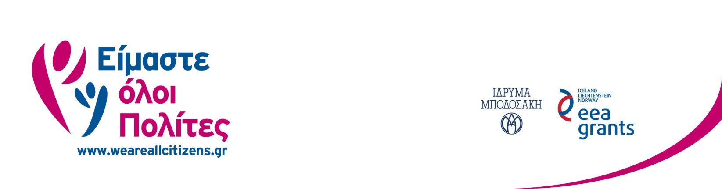

Αθήνα, 13 Ιανουαρίου 2015
Το Ελληνικό Φόρουμ Μεταναστών, σε συνεργασία με το Νορβηγικό Αντιρατσιστικό Κέντρο (Norwegian Centre Against Racism), υλοποιεί το project “ fight hate crime now”.
Το έργο αποσκοπεί στη διεύρυνση του πεδίου εφαρμογής του υφιστάμενου δικτύου για την καταγραφή περιστατικών ρατσιστικής βίας σε όλες τις εκφάνσεις της. Ο ρόλος των μεταναστών στη διαδικασία αναφοράς τέτοιων περιστατικών ήταν έως σήμερα αρκετά περιορισμένος. Το project αυτό σκοπεύει να ενθαρρύνει την ενεργό συμμετοχή των μεταναστών στη διαδικασία αναφοράς & καταγραφής. Οι μετανάστες θα είναι σε θέση: α) να εντοπίσουν τα θύματα, β) να τους εξηγήσουν ότι αυτό που συνέβη αποτελεί εγκληματική συμπεριφορά & γ) να συνδέονται περισσότερο συστηματικά και ενεργά με το υπάρχον Δίκτυο Καταγραφής περιστατικών ρατσιστικής βίας (http://rvrn.org) .
Υπάρχει επείγουσα ανάγκη να αναπτυχθεί ένα βασικό στρατηγικό πλαίσιο για την αντιμετώπιση του προβλήματος της ρατσιστικής βίας – σε όλες τις εκφάνσεις της- στην Ελλάδα. Ο απώτερος στόχος είναι μία μόνιμη και βιώσιμη δομής μεθοδολογίας, χρτησιμοποιώντας τις υπάρχουσες δυνατότητες της Ελλάδας καθώς επίσης τις καλές ευρωπαϊκές πρακτικές.

